- Необходимо войти в ваш аккаунт на сайте https://novmesta.fedcdo.ru/, используя ваш логин и пароль.
Для этого в правом верхнем углу нажмите на кнопку «Вход»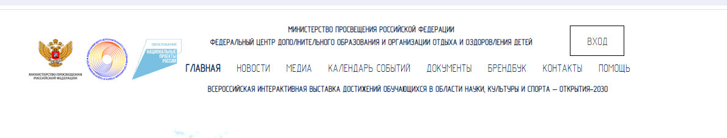
- В открывшемся окне введите ваш логин и пароль и нажмите на кнопку «Войти»: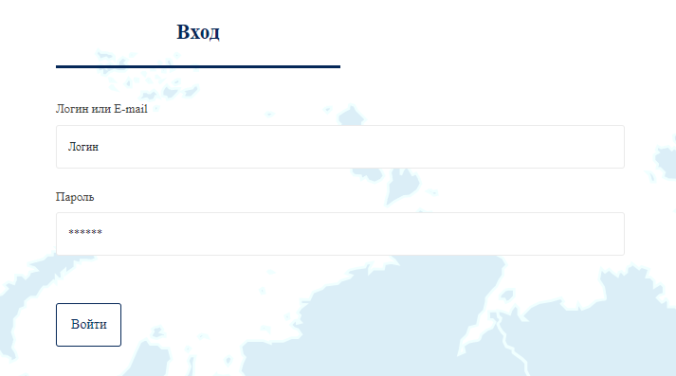
- Далее в правом верхнем углу нажмите кнопку «Личный кабинет»:

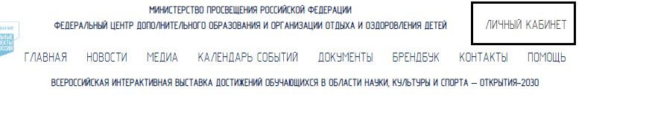
- В данном разделе отображается информация о количестве размещенных новостей/медиа/событий за текущий месяц. За месяц региональный оператор может разместить 8 новостей, 8 событий, 8 медиа.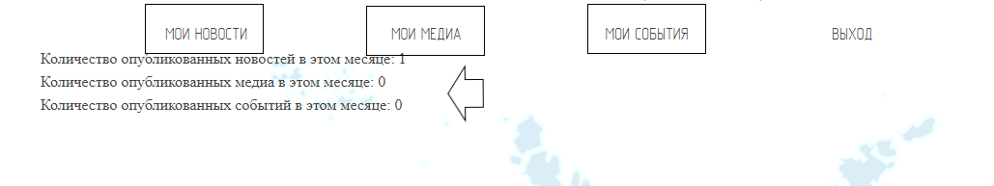
- Для размещения информации нажмите на нужный раздел в подменю (Мои новости, Мои медиа, Мои события)
- Для добавления информации в открывшемся окне нажмите +: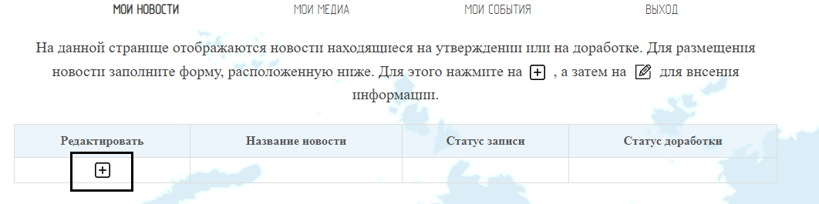
- Затем нажмите на карандаш в появившейся строке: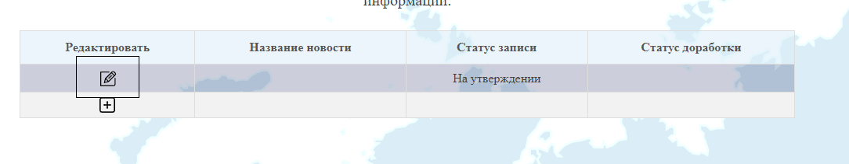
- Заполните все поля за исключением поля «Статус», которое заполняется в случае возврата методистом Новости/Медиа/События оператору на Доработку. Нажмите кнопку «Сохранить».
- При необходимости размещения еще какой-либо информации повторите действия с п.3
- В случае возврата методистом Новости/Медиа/События на доработку, на указанную вами почту придет оповещение, в котором вы увидите комментарий методиста и ссылку на новость/медиа/событие, в котором необходимо внести указанные изменения.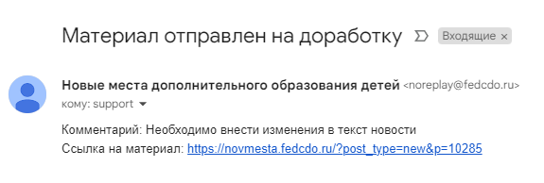
- Для внесения изменений, пройдите по ссылке из письма. Внесите соответствующие изменения, затем смените статус на «Доработка выполнена» и нажмите кнопку «Сохранить».